**不动产权籍调查移动端**

**用**

**户**

**手**

**册**

**浙江省未见空间科技有限公司**

**2018年2月**

目 录

1 编写目的 1

2 相关配置 1

3 系统登录 1

3.1 系统登录 1

4 数据管理 2

4.1 数据导入 3

4.1.1 矢量数据 3

4.2 数据操作 10

4.2.1 数据浏览 10

4.2.2 服务列表 11

5 数据浏览 11

5.1 导航 11

5.1.1 放大 11

5.1.2 缩小 11

5.1.3 全图 11

5.1.4 漫游 12

5.1.5 前一视图 12

5.1.6 后一视图 12

5.1.7 比例尺下拉框 12

5.2 常用工具 12

5.2.1 选择 12

5.2.2 清除 12

5.2.3 属性 13

5.2.4 测量 13

5.2.5 书签 14

5.2.6 缓冲查询 14

5.3 数据操作 15

5.3.1 加载数据 15

5.3.2 打开mxd 16

5.3.3 保存mxd 17

5.3.4 启动编辑 18

5.3.5 发布服务 40

5.3.6 加载专题数据集 41

5.4 视图 42

5.4.1 图层列表 42

5.4.2 鹰眼 42

5.4.3 缓冲查询结果 42

6 通用工具 42

6.1 矢量数据格式转换 42

6.1.1 shape转fgdb 42

6.1.2 shape转pgdb 43

6.1.3 fgdb转shape 44

6.1.4 pgdb转shape 45

6.2 VCT转换 46

6.2.1 VCT转GDB 46

6.3 Coverage转换 47

6.3.1 Coverage转Shape 47

6.4 Tiff转换 47

6.4.1 Tiff转img 47

6.4.2 Tiff转jpg 48

6.4.3 img转Tiff 49

6.4.4 jpg转Tiff 50

6.5 投影转换 51

6.5.1 矢量要素投影转换 51

6.5.2 栅格要素投影转换 52

7 系统设置 53

7.1 配置管理 54

7.1.1 数据标准 54

7.1.2 值域配置 63

7.1.3 行政区配置 65

7.1.4 数据字典 67

7.1.5 工作空间 71

7.1.6 数据存储 73

7.2 权限管理 75

7.2.1 角色管理 75

7.2.2 用户管理 76

7.2.3 系统日志 78

8 原始数据管理 78

8.1 原始数据 79

8.1.1 导入 79

8.1.2 下载 81

8.1.3 删除 81

9 常见问题 81

9.1 读取用户数据失败 81

9.2 用户信息不存在 81

9.3 通讯服务端无法产生日志 81

1. 编写目的

本文档是对不动产权籍调查移动端运行时编写的用户操作手册，主要是为了使用户对系统能快速熟悉并进行操作。

1. 相关配置

.NET Framework 4.5；

支持操作系统 win 7、8、10；

1. 系统安装
2. 点击执行VastGIS-版本号.exe安装程序，如有询问，。

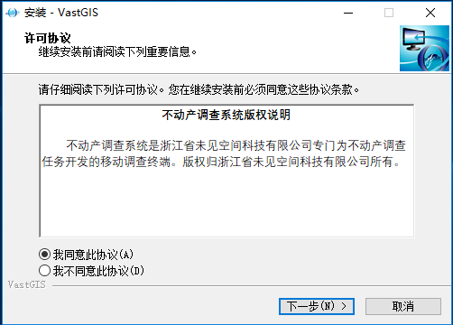

然后一直点击下一步即可。

1. 安装完成后，打开安装目录，找到安装路径\MapWinGIS\Win32\RegMapWinGIS.cmd，点击执行。
2. 修改系统环境变量

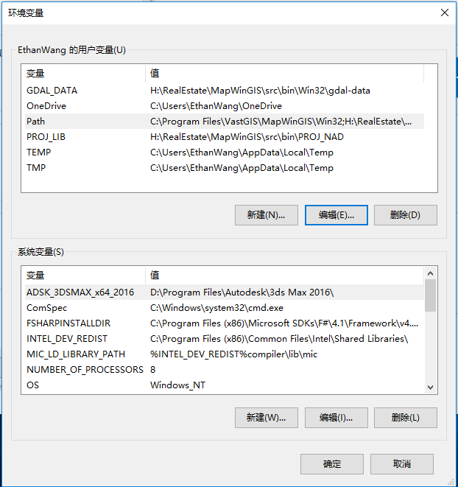

将安装路径\MapWinGIS\Win32添加到Path变量中。

1. 点击执行VastGIS主程序，出现界面如下则安装成功。

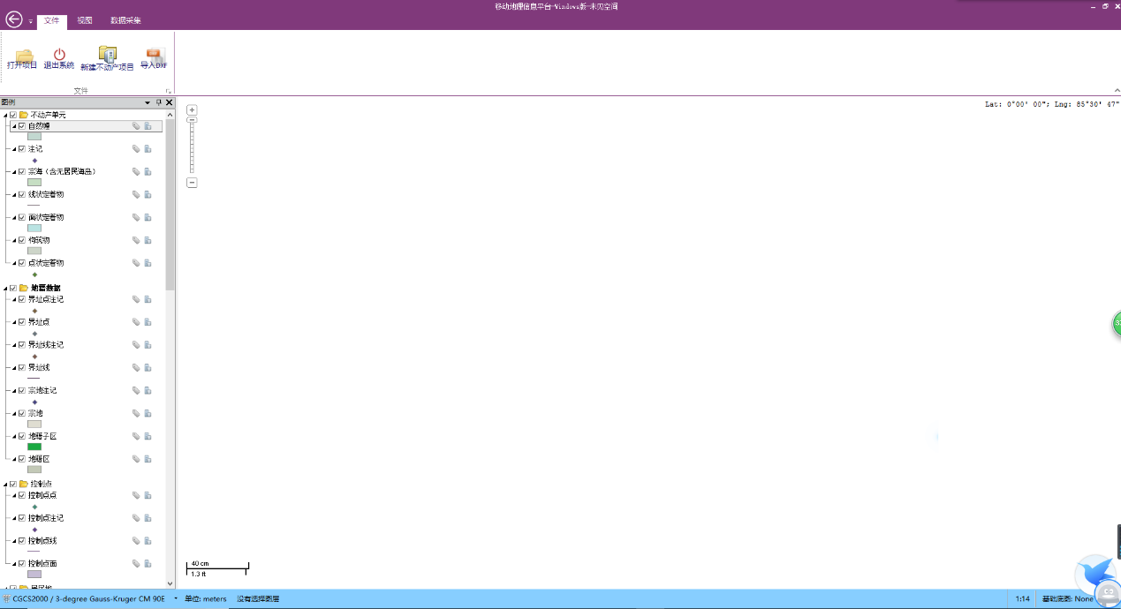

1. 文件管理

文件管理模块包含了打开项目、退出系统、新建不动产项目、导入DXF四个功能。

## 新建不动产项目

点击[新建不动产项目]按钮，系统弹出新建项目窗口，如下图：

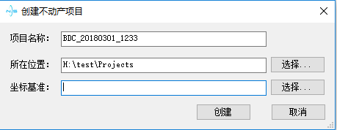

选择项目所在位置，选择坐标基准，点击坐标基准右侧的“选择”按钮，弹出下面窗口：

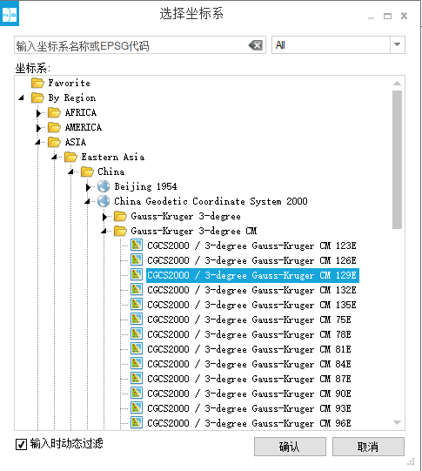

选择正确的坐标系，然后点击确认，如果你记得坐标系的EPSG代码，可以直接在选择坐标系窗口上方输入代码查询过滤。

输入名称、位置和坐标系后即可点击“创建”窗口，系统将创建并加载项目。

## 导入DXF初始数据

在创建项目后，即可选择导入DXF底图数据，点击导入DXF按钮，窗口如下：

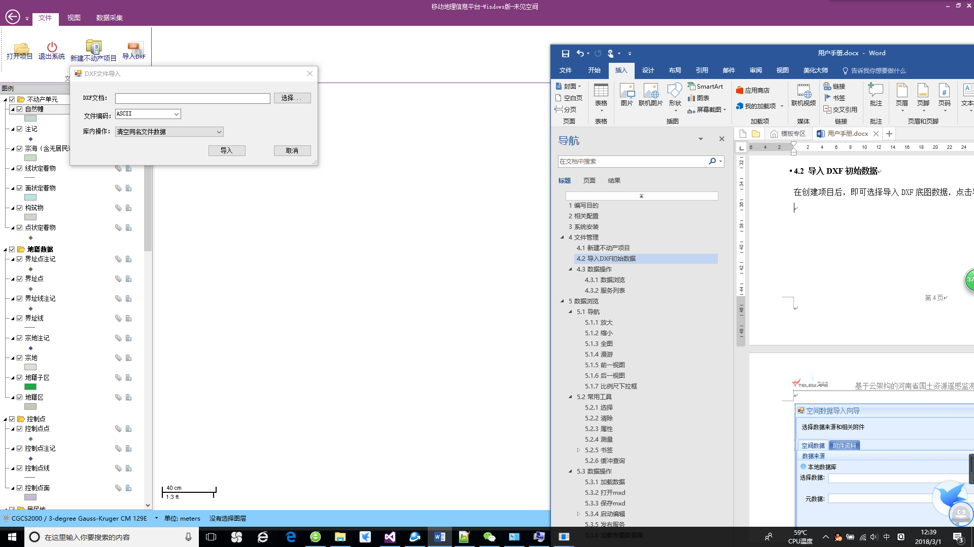

点击“选择”按钮，选择DXF文件，点击“导入”，系统将导入DXF文件，如下图所示：

用户根据需要选择本地数据库，元数据以及附件资料，设置完需要导入的参数后，点击[下一步]按钮，如下图所示：

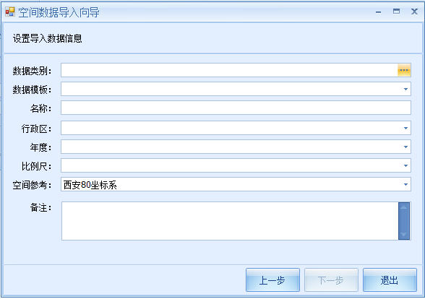

设置数据类别，数据模板，名称，行政区，年度，比例尺，空间参考以及备注等参数后，点击[下一步]按钮，如下图所示：

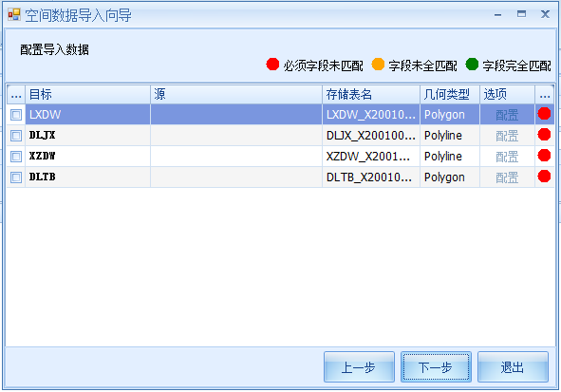

系统会根据导入数据进行配置，会将字段匹配情况罗列出来，用户可以根据实际情况进行重新配置，点击[下一步]按钮，如下图所示：

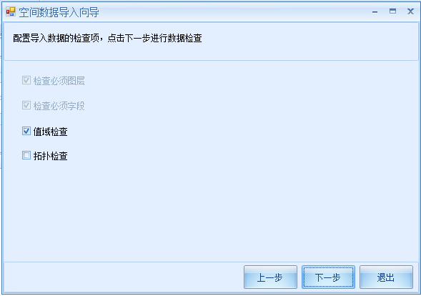

用户可以根据需要配置导入数据的检查项，勾选需要的检查项后，点击[下一步]按钮，如下图所示：

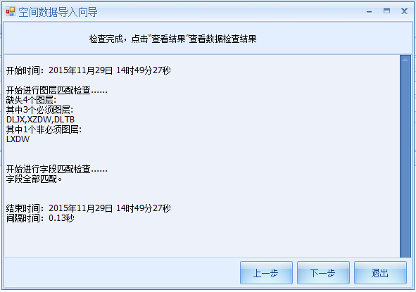

检查完成后，系统会自动将检查结果罗列出来供用户查看，点击[下一步]按钮，如下图所示：

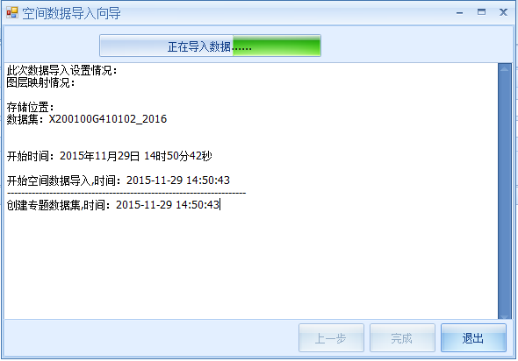

系统开始导入数据，并且把导入的情况显示在列表中供用户查看，导入完成后，[完成]按钮亮起，并将成功导入的数据记录按照导入时设置的数据类别，年度更新显示在数据管理窗口中，如下图所示：

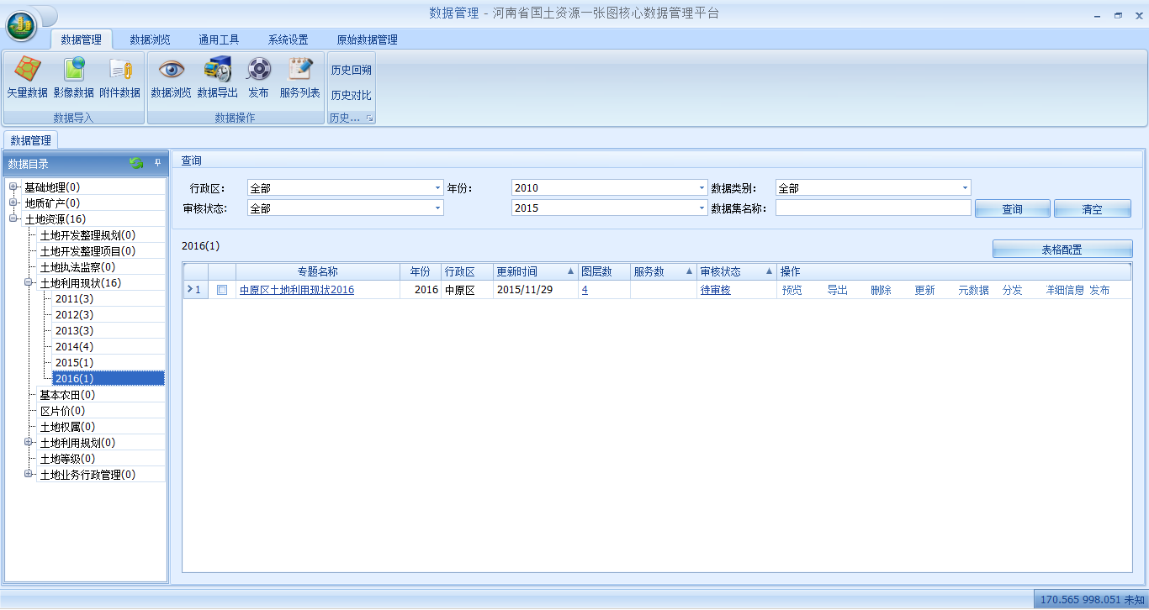

在数据管理窗口中，用户可以根据行政区，年份，数据类别，数据集名称，审核状态对数据记录进行查询。用户可以点击[表格配置]按钮，在弹出的选择列窗口中，设置查询结果展示的列字段。

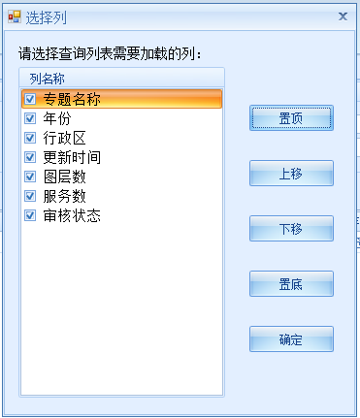

双击查询结果记录中的专题名称值，系统能够自动弹出该专题的图层信息，如下图所示：

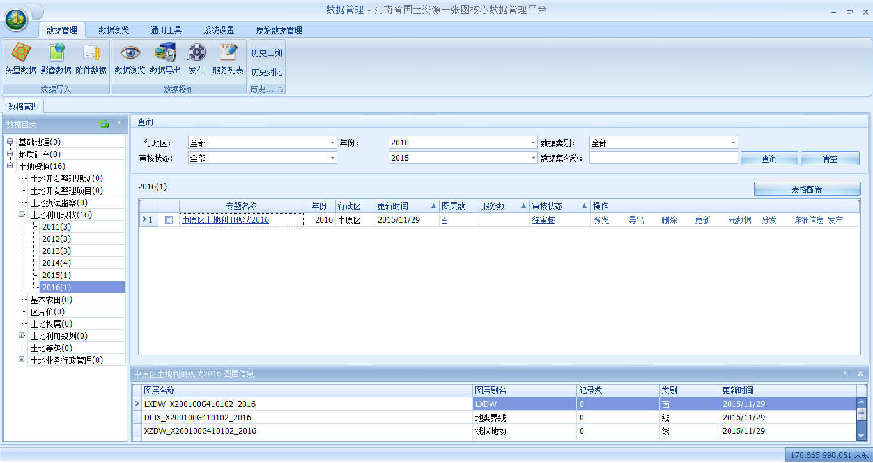

在查询结果记录中选定一个专题，若它的审核状态是待审核时，点击审核状态值。系统会自动弹出专题数据审核窗口，编辑审核结果后，点击[提交]按钮，系统会按照修改更新该专题的审核状态；若它的审核状态不是待审核时，点击审核状态值，弹出专题数据审核窗口中的内容不可编辑。

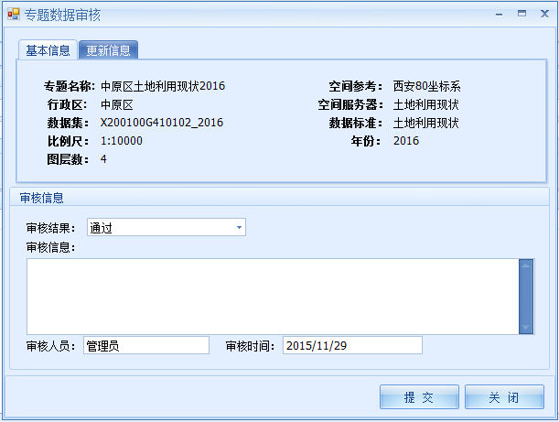

在查询结果记录中选定一个专题，点击操作中的[预览]按钮，系统会自动跳转到数据浏览模块，并自动加载该专题数据进行预览；点击操作中的[导出]按钮，系统会自动弹出数据导出向导窗口，用户可以根据需要将该专题数据选择以.mdb格式，.gdb格式或.shp格式导出保存到本地，如下图所示：

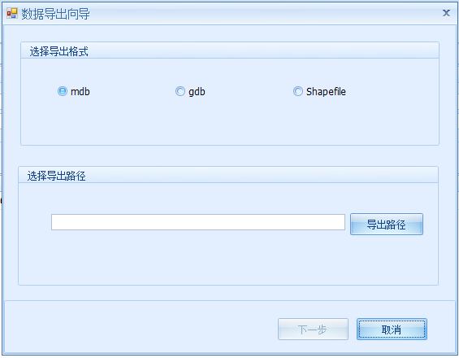

在查询结果记录中选定一个专题，当它的审核状态是待审核或更新中时，点击操作中的[删除]按钮，系统是不允许将该专题数据删除的；当它的审核状态不是待审核或更新中时，点击操作中的[删除]按钮，系统会将选中的专题数据删除，删除后的专题数据不可进行浏览。当选中的专题通过审核时，点击操作中的[更新]按钮，系统会对该专题进行更新。

在查询结果记录中选定一个专题，点击[元数据]按钮，系统会自动弹出元数据窗口，用户可以根据需要对元数据内容进行编辑保存以及导出操作，如下图所示：

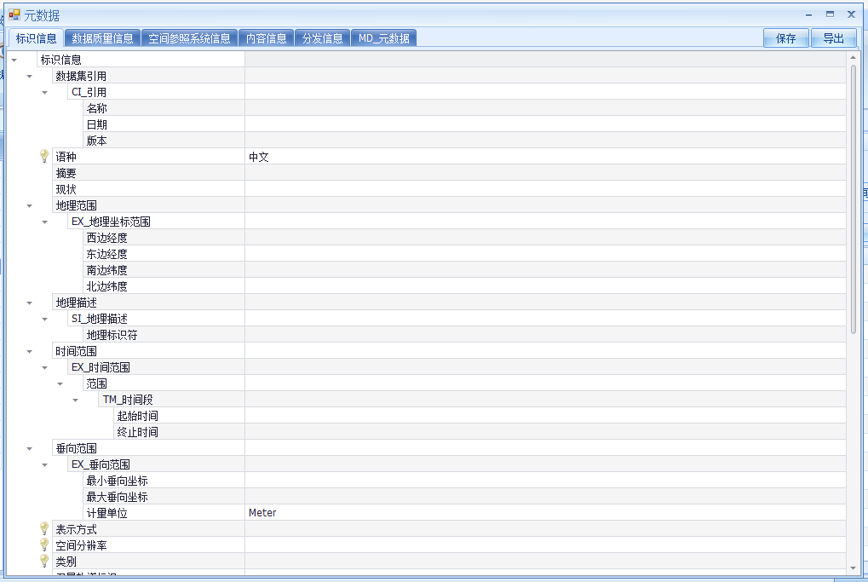

在查询结果记录中选定一个专题，还可以进行分发、查看详细情况以及服务发布的操作。

## 数据操作

### 数据浏览

点击[数据浏览]按钮，系统会自动跳转到数据浏览模块，如下图所示：

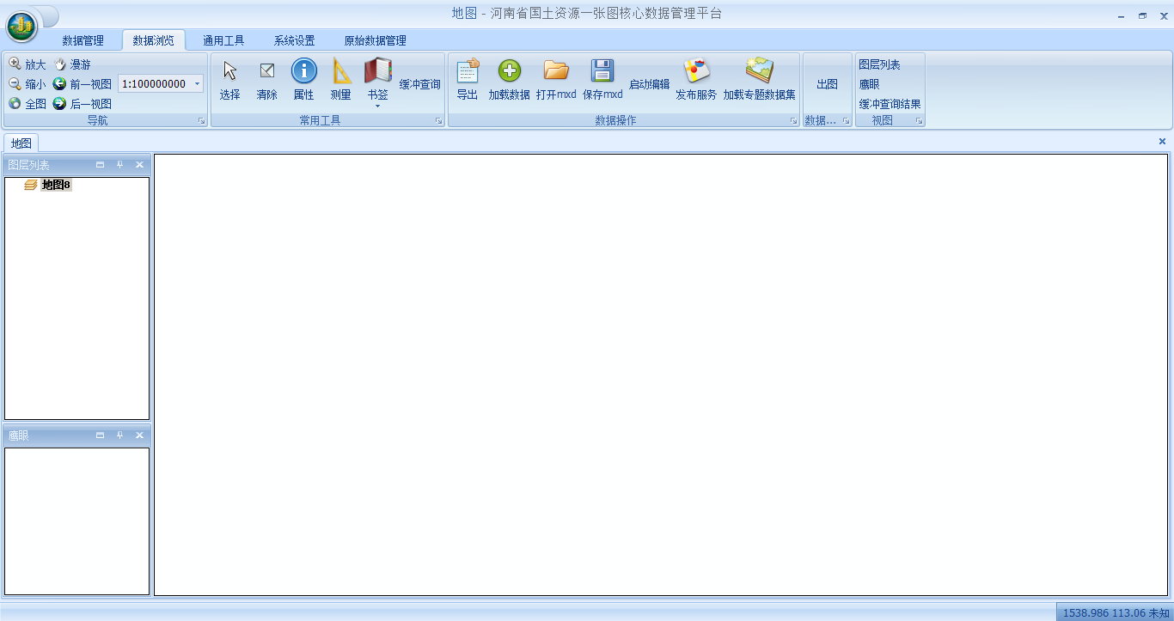

### 服务列表

点击[服务列表]按钮，系统会自动弹出已发布服务列表窗口，上面罗列当前系统已经发布的服务记录，如下图所示：

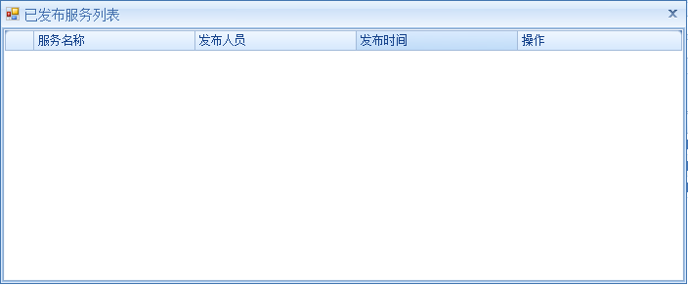

1. 数据浏览

## 导航

### 放大

当系统已经加载数据或打开mxd后，点击 [放大]按钮，在地图窗口上面需要放大的区域拉框拖动或鼠标双击或向后滚动鼠标滚轴，系统能够将地图窗口上图形要素放大显示。

### 缩小

当系统已经加载数据或打开mxd后，点击 [缩小]按钮，在地图窗口上面需要缩小的区域拉框拖动或鼠标双击或向前滚动鼠标滚轴，系统能够将地图窗口上图形要素缩小显示。

### 全图

当系统已经加载数据或打开mxd后，点击 [全图]按钮，系统自动将当前操作范围自动缩放为全图显示。

### 漫游

当系统已经加载数据或打开mxd后，点击 [漫游]后，可以在地图窗口对地图进行不同方向拖动，进行移动漫游操作。

### 前一视图

点击[前一视图]按钮，地图窗口会自动恢复到前一视图的状态。需要注意的是，当地图窗口未开始放大缩小或漫游操作时，是无法恢复到前一视图状态的。

### 后一视图

点击[后一视图]按钮，地图窗口会自动恢复到后一视图的状态。需要注意的是，当未执行过前一视图的操作时，是无法恢复到后一视图状态的。

### 比例尺下拉框

用户可以通过在比例尺下拉框中选择需要的比例尺，地图窗口上就自动缩放到对应比例尺的视图范围。

## 视图

### 图层列表

若当前系统已经开启图层列表时，点击[图层列表]按钮，系统会自动将图层列表隐藏起来；若当前系统未开启图层列表时，点击[图层列表]按钮，系统会自动将图层列表显示出来。

### 鹰眼

若当前系统已经开启鹰眼时，点击[鹰眼]按钮，系统会自动将鹰眼隐藏起来；若当前系统未开启鹰眼时，点击[鹰眼]按钮，系统会自动将鹰眼显示出来。鹰眼窗口显示当前地图窗口在整个数据范围的位置。

### 缓冲查询结果

若当前系统已经开启缓冲查询结果窗口时，点击[缓冲查询结果]按钮，系统会自动将缓冲查询结果窗口隐藏起来；若当前系统未开启缓冲查询结果窗口时，点击[缓冲查询结果]按钮，系统会自动将缓冲查询结果窗口显示出来。

1. 数据采集

点击切换到数据采集模块，主要包括了数据库全图、新建要素、要素拷贝、要素删除、要素编辑、图形编辑、要素合并、多边形裁剪、屋檐改正、距离交会、宗地生成界址点（线）、打开属性表等功能模块，如下图所示：

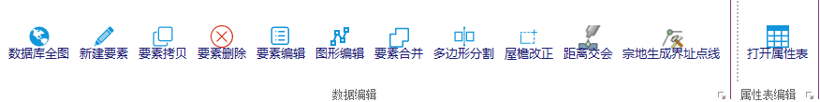

## 数据库全图

在某些情况下，全图显示可能范围不准，可以使用该功能重新进行数据库图形范围的计算并全图显示。

## 新建要素

点击新建要素，系统弹出如下窗口：

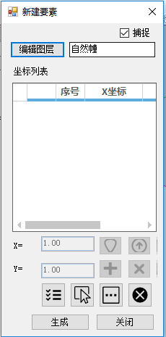

要注意的是为了方便野外平板的使用，在每个对应的编辑类功能弹出的窗体中一般都会有编辑图层按钮，这是让用户选择准备编辑的图层是哪个。点击编辑图层，弹出图层选择窗口如下：

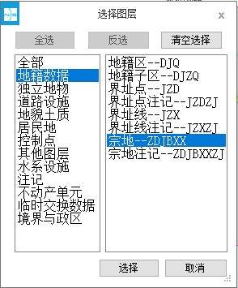

可以在左边选择类别以方便选择。选择好图层后点击“选择”按钮。

选择编辑图层后，在图形窗口按照顺序点击坐标点位（如果是线和多边形），系统捕捉对应的精确位置。

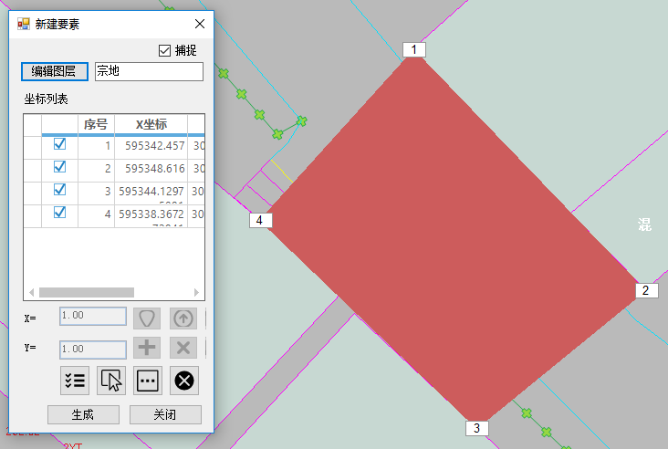

然后点击生成即可。

需要注意的是：

1、实现了添加数据要素的接口

2、实现了将选中的数据要素记录删除的功能

3、实现了将选中的数据要素记录上移一位的功能

4、实现了将选中的数据要素记录下移一位的功能

### shape转pgdb

点击[shape转pgdb]按钮，系统自动弹出Shp文件转入PersonalGDB窗口，用户根据需要上传需要转换的Shape要素，设置需要导出的PersonalGDB要素路径后，点击[确定]按钮，系统能够自动把上传的Shape要素转换为PersonalGDB要素。

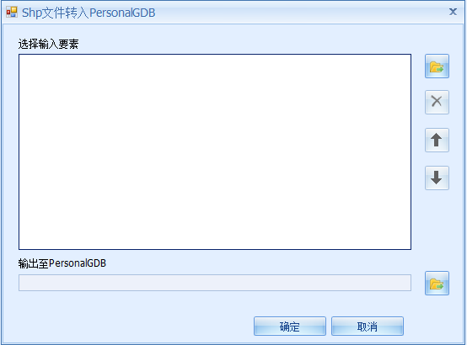

需要注意的是：

1、实现了添加数据要素的接口

2、实现了将选中的数据要素记录删除的功能

3、实现了将选中的数据要素记录上移一位的功能

4、实现了将选中的数据要素记录下移一位的功能

### fgdb转shape

点击[fgdb转shape]按钮，系统自动弹出FileGDB转入Shp文件窗口，用户根据需要上传需要转换的FileGDB要素，设置需要导出的Shape要素路径后，点击[确定]按钮，系统能够自动把上传的FileGDB要素转换为Shape要素。

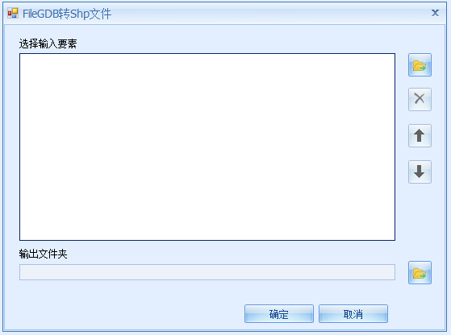

需要注意的是：

1、实现了添加数据要素的接口

2、实现了将选中的数据要素记录删除的功能

3、实现了将选中的数据要素记录上移一位的功能

4、实现了将选中的数据要素记录下移一位的功能

### pgdb转shape

点击[pgdb转shape]按钮，系统自动弹出PersonalGDB转入Shp文件窗口，用户根据需要上传需要转换的PersonalGDB要素，设置需要导出的Shape要素路径后，点击[确定]按钮，系统能够自动把上传的PersonalGDB要素转换为Shape要素。

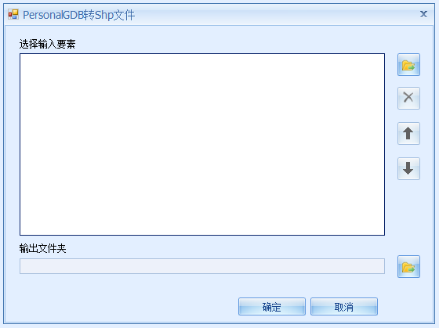

需要注意的是：

1、实现了添加数据要素的接口

2、实现了将选中的数据要素记录删除的功能

3、实现了将选中的数据要素记录上移一位的功能

4、实现了将选中的数据要素记录下移一位的功能

## VCT转换

### VCT转GDB

点击[VCT转GDB]按钮，系统自动弹出VCT转GDB窗口，用户根据需要上传需要转换的VCT要素，设置需要导出的GDB要素路径和名称后，点击[确定]按钮，系统能够自动把上传的VCT要素转换为GDB要素。

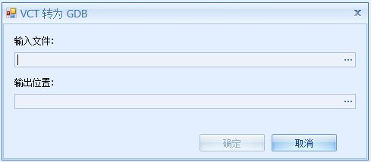

## Coverage转换

### Coverage转Shape

点击[Coverage转Shape]按钮，系统自动弹出Coverage转Shape窗口，用户根据需要上传需要转换的Coverage要素，设置需要导出的Shape要素路径,数据类型和输出名称后，点击[确定]按钮，系统能够自动把上传的Coverage要素转换为Shape要素。

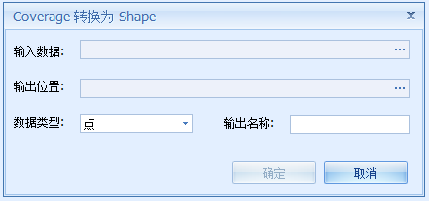

## Tiff转换

### Tiff转img

点击[Tiff转img]按钮，系统自动弹出Tiff文件转入Img窗口，用户根据需要上传需要转换的Tiff要素，设置需要导出的Img要素路径后，点击[确定]按钮，系统能够自动把上传的Tiff要素转换为Img要素。

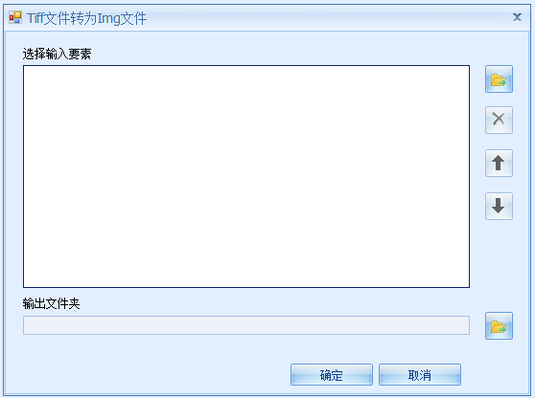

需要注意的是：

1、实现了添加数据要素的接口

2、实现了将选中的数据要素记录删除的功能

3、实现了将选中的数据要素记录上移一位的功能

4、实现了将选中的数据要素记录下移一位的功能

### Tiff转jpg

点击[Tiff转jpg]按钮，系统自动弹出Tiff文件转入JPG窗口，用户根据需要上传需要转换的Tiff要素，设置需要导出的JPG要素路径后，点击[确定]按钮，系统能够自动把上传的Tiff要素转换为JPG要素。



需要注意的是：

1、实现了添加数据要素的接口

2、实现了将选中的数据要素记录删除的功能

3、实现了将选中的数据要素记录上移一位的功能

4、实现了将选中的数据要素记录下移一位的功能

### img转Tiff

点击[img转Tiff]按钮，系统自动弹出Img文件转入Tiff窗口，用户根据需要上传需要转换的Img要素，设置需要导出的Tiff要素路径后，点击[确定]按钮，系统能够自动把上传的Img要素转换为Tiff要素。



需要注意的是：

1、实现了添加数据要素的接口

2、实现了将选中的数据要素记录删除的功能

3、实现了将选中的数据要素记录上移一位的功能

4、实现了将选中的数据要素记录下移一位的功能

### jpg转Tiff

点击[jpg转Tiff]按钮，系统自动弹出JPG文件转入Tiff窗口，用户根据需要上传需要转换的JPG要素，设置需要导出的Tiff要素路径后，点击[确定]按钮，系统能够自动把上传的JPG要素转换为Tiff要素。



需要注意的是：

1、实现了添加数据要素的接口

2、实现了将选中的数据要素记录删除的功能

3、实现了将选中的数据要素记录上移一位的功能

4、实现了将选中的数据要素记录下移一位的功能

## 投影转换

### 矢量要素投影转换

点击[矢量要素投影转换]按钮，系统自动弹出矢量要素投影转换窗口，用户根据需要上传需要转换的矢量数据要素，设置需要转换的投影文件，以及输出的路径和名称后，点击[确定]按钮，系统能够自动把上传的矢量要素按照选择的投影进行转换。

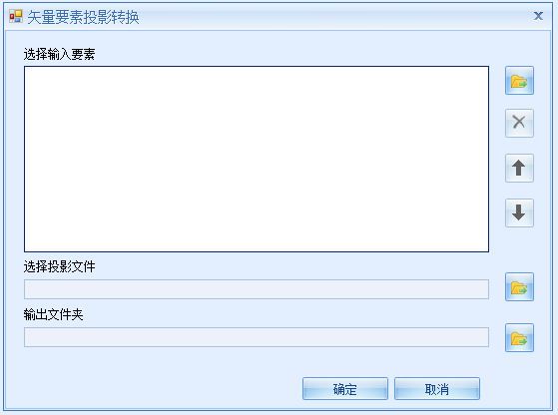

需要注意的是：

1、实现了添加数据要素的接口

2、实现了将选中的数据要素记录删除的功能

3、实现了将选中的数据要素记录上移一位的功能

4、实现了将选中的数据要素记录下移一位的功能

### 栅格要素投影转换

点击[栅格要素投影转换]按钮，系统自动弹出栅格要素投影转换窗口，用户根据需要上传需要转换的栅格数据要素，设置需要转换的投影文件，以及输出的路径和名称后，点击[确定]按钮，系统能够自动把上传的栅格要素按照选择的投影进行转换。

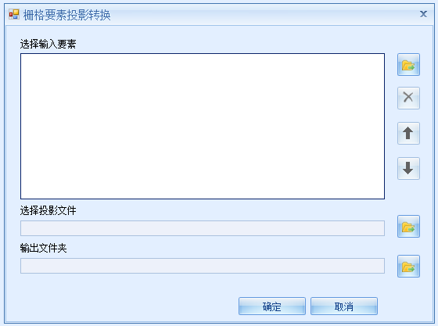

需要注意的是：

1、实现了添加数据要素的接口

2、实现了将选中的数据要素记录删除的功能

3、实现了将选中的数据要素记录上移一位的功能

4、实现了将选中的数据要素记录下移一位的功能

1. 系统设置

点击切换到系统设置模块，主要包括了配置管理和权限管理两个子模块，如下图所示：

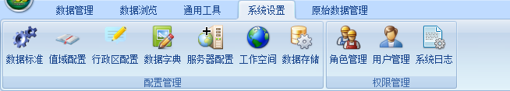

## 配置管理

### 数据标准

点击[数据标准]按钮，系统弹出数据标准窗口，窗口分为三个区域，左侧区域实现对专题类别进行增删改操作；右侧上方区域实现对专题标准进行增删改以及导入导出操作；右侧下方区域展示标准详情，实现了对图层列表、拓扑关系以及展示方案的增删改操作，如下图：

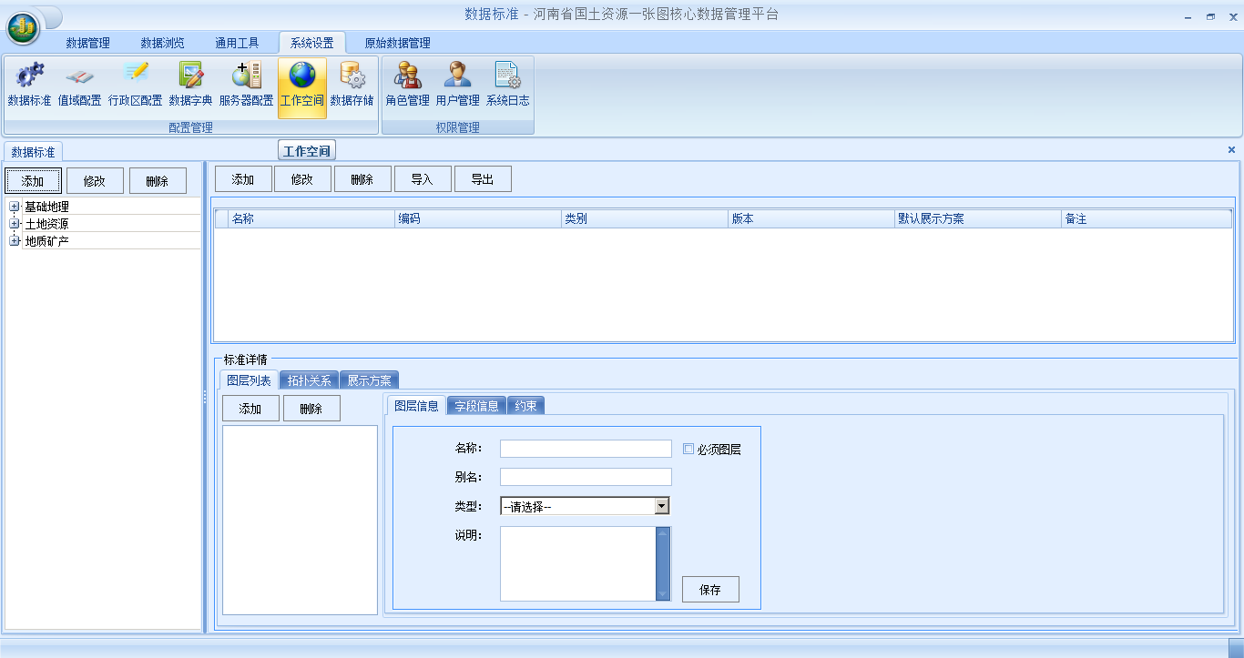

#### 专题类别

点击左侧区域的[添加]按钮，系统会自动弹出专题类别添加窗口，用户可以根据需要填写编码，名称，上级类别以及显示顺序后，点击[添加]按钮，系统会将成功添加的专题类别记录更新显示到左侧区域上，如下图所示：

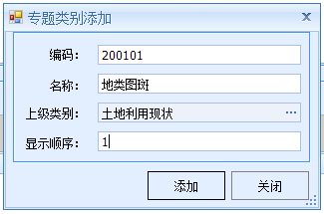

在左侧区域选定一条需要修改的专题类别记录后，点击[修改]按钮，系统会自动弹出专题类别修改窗口，用户可以根据需要对属性参数进行修改，修改完成后，点击[修改]按钮，系统会自动将修改后的专题类别记录更新显示到左侧区域上，如下图所示：

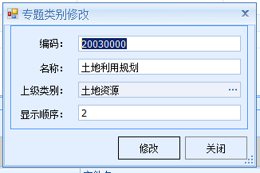

在左侧区域选定一条需要删除的专题类别记录后，点击[删除]按钮，系统弹出提示框，若用户点击[Yes]按钮，系统会自动将选中的专题类别记录删除并且将记录从左侧区域上移除，如下图所示：

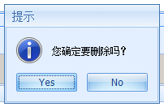

#### 专题标准

在左侧区域选定一条需要查看的专题类别记录后，右侧上方区域会显示这条专题类别记录已有的专题标准，如下图所示：

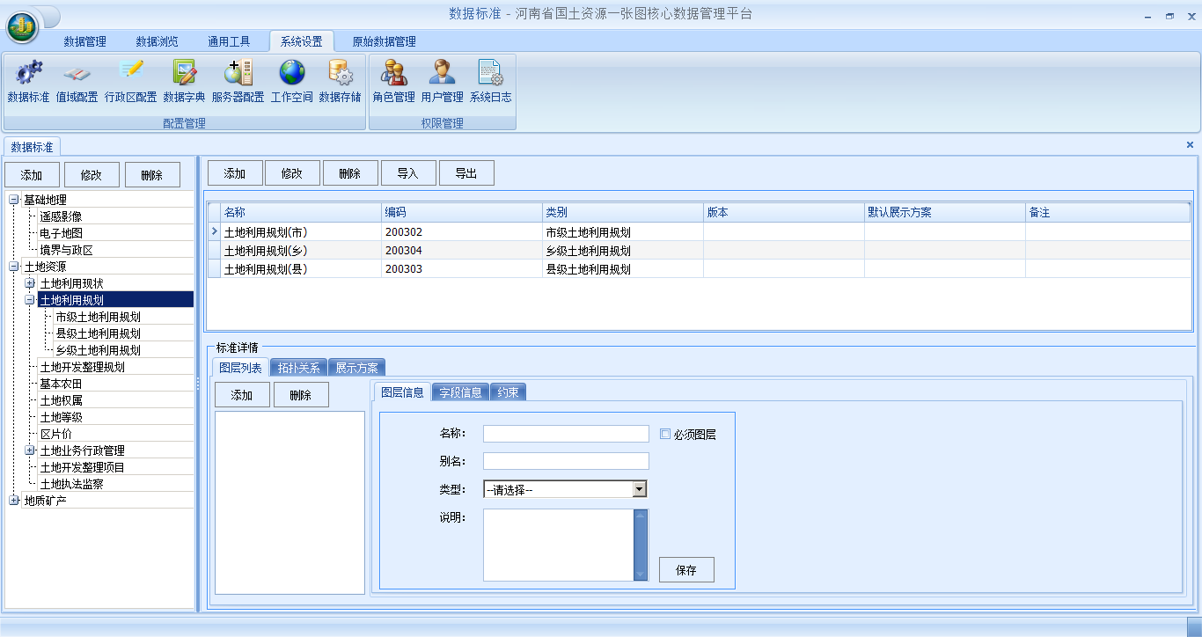

点击右侧上方区域的[添加]按钮，系统会自动弹出专题标准添加窗口，用户可以根据需要填写名称，版本，类别以及备注后，点击[添加]按钮，系统会将成功添加的专题标准记录更新显示到对应业务类别的右侧上方区域上，如下图所示：

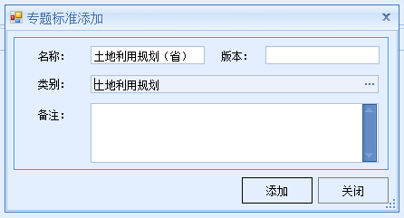

在右侧上方区域选定一条需要修改的专题标准记录后，点击[修改]按钮，系统会自动弹出专题标准修改窗口，用户可以根据需要对属性参数进行修改，修改完成后，点击[修改]按钮，系统会自动将修改后的专题标准记录更新显示到对应业务类别的右侧上方区域上，如下图所示：

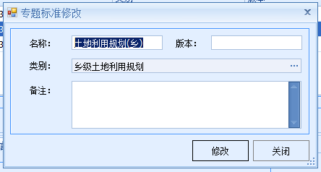

在右侧上方区域选定一条需要删除的专题标准记录后，点击[删除]按钮，系统弹出提示框，若用户点击[Yes]按钮，系统会自动将选中的专题标准记录删除并且将记录从对应业务类别的右侧上方区域上移除，如下图所示：



点击右侧上方区域的[导入]按钮，系统会自动弹出打开窗口，用户可以根据需要打开需要导入的xml文件后，点击[打开]按钮，系统会将成功导入上传的专题标准记录，并更新显示到对应业务类别的右侧上方区域上，如下图所示：

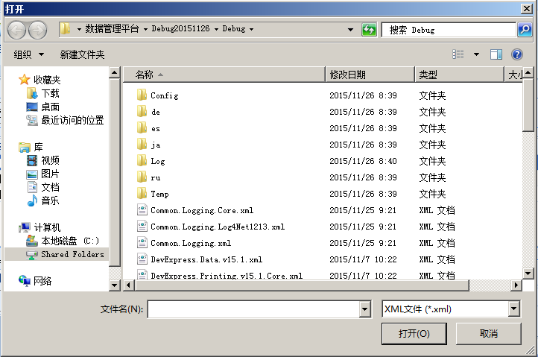

在右侧上方区域选定一条需要导出的专题标准记录后，点击[导出]按钮，系统会自动弹出另存为窗口，用户可以根据需要设置导出的路径和名称后，点击[保存]按钮，系统会自动将选中的专题标准记录导出保存到本地，如下图所示：

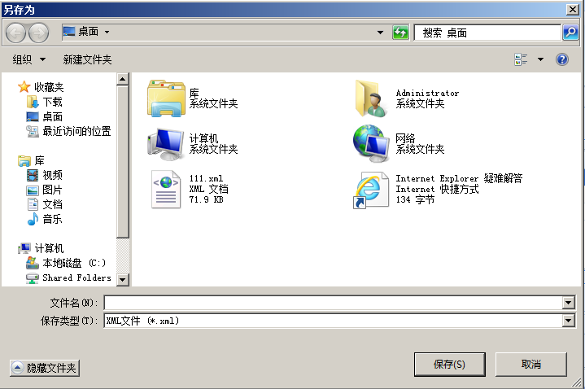

#### 标准详情

在右侧上方区域选定一条需要查看的专题标准记录后，右侧下方区域会展示这条专题标准记录的详细情况，包括图层列表，拓扑关系以及展示方案，如下图所示：

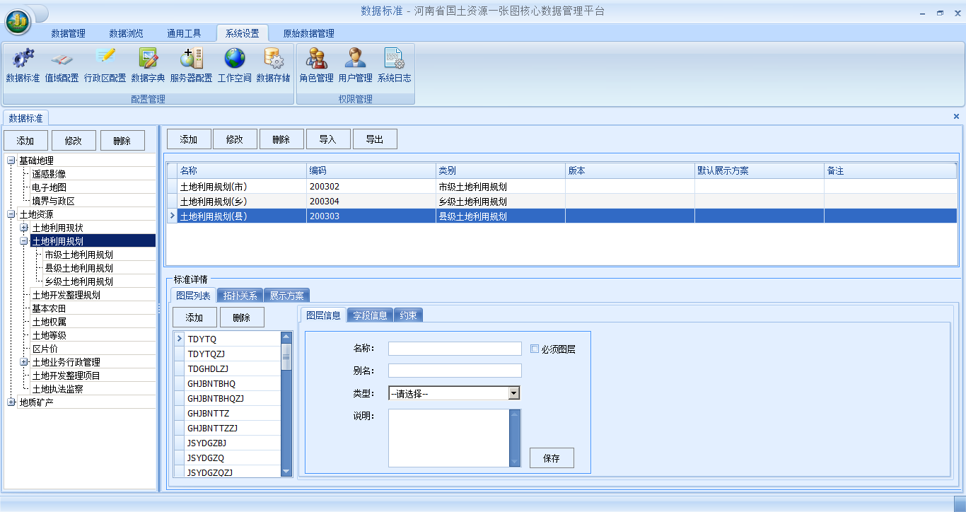

在图层列表中，可以通过在图层信息选项卡中直接填写进行添加，也可以通过点击[添加]按钮，在图层信息添加窗口中，填写名称，类型，别名以及是否必须后，点击[添加]按钮，来添加图层信息，如下图所示：

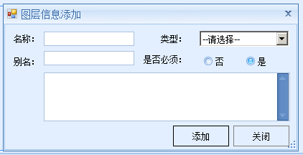

在图层列表中选定一条需要删除的图层记录后，点击[删除]按钮，系统弹出提示框，若用户点击[Yes]按钮，系统会自动将选中的图层记录删除；在图层列表中选定一条需要查看的图层记录后，切换到字段信息选项卡，可以查看到选定图层记录对应的字段信息，如下图所示：

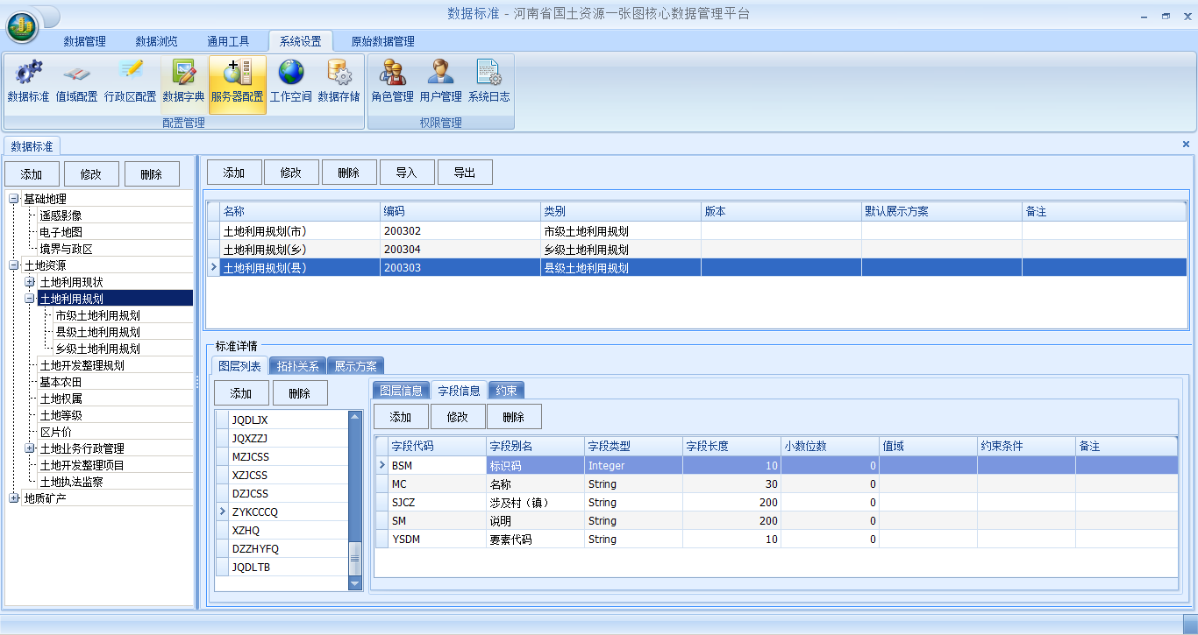

在字段信息选项卡中，点击[添加]按钮，系统会自动弹出图层字段添加窗口，用户可以根据需要填写字段代码，字段别名，字段类型，字段长度等后，点击[添加]按钮，系统会将成功添加的字段记录更新显示到字段信息选项卡中，如下图所示：

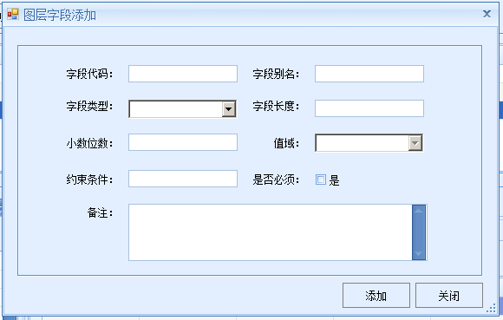

在字段信息选项卡中选定一条需要修改的字段记录后，点击[修改]按钮，系统会自动弹出图层字段修改窗口，用户可以根据需要对属性参数进行修改，修改完成后，点击[修改]按钮，系统会自动将修改后的字段记录更新保存，如下图所示：

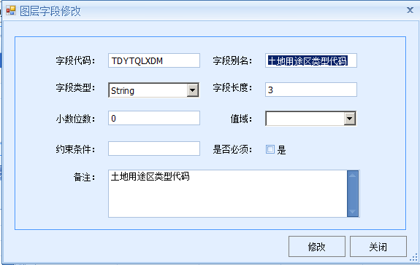

在字段信息选项卡中选定一条需要删除的字段记录后，点击[删除]按钮，系统弹出提示框，若用户点击[Yes]按钮，系统会自动将选中的字段记录删除。

在图层列表中选定一条需要查看的图层记录后，切换到约束选项卡，可以查看到选定图层记录对应的约束信息，也可以点击[添加]按钮，系统会自动弹出表约束信息添加窗口，用户可以根据需要填写名称，显示名称，类型，当前图层字段等，点击[添加]按钮，系统会将成功添加的约束记录更新显示到约束选项卡中，如下图所示：

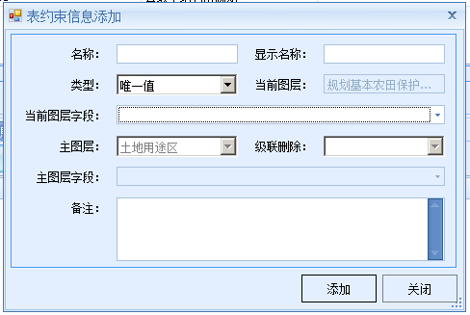

在约束选项卡中选定一条约束记录，可以对该约束记录进行修改或删除操作。

在右侧上方区域选定一条需要查看的专题标准记录后，切换到拓扑关系选项卡，如下图所示：

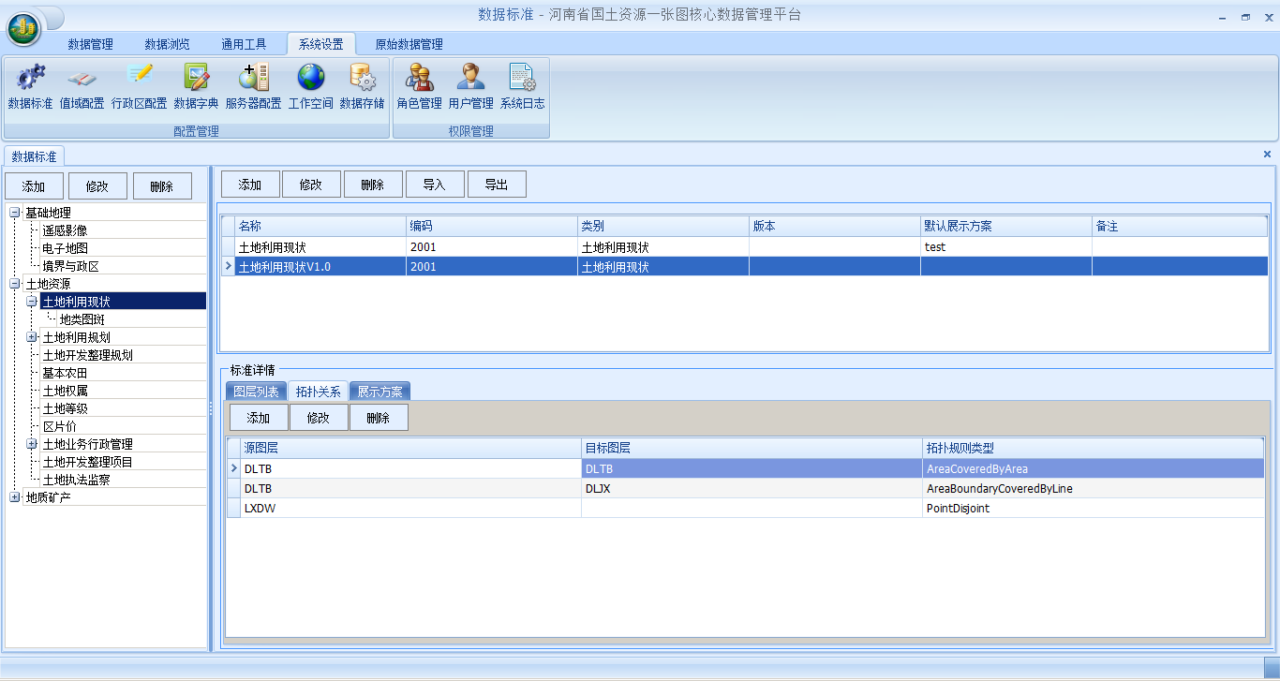

在拓扑关系选项卡中，点击[添加]按钮，系统会自动弹出拓扑关系添加窗口，用户可以根据需要填写源图层，规则类型以及目标图层后，点击[添加]按钮，系统会将成功添加的拓扑关系记录更新显示到拓扑关系选项卡中，如下图所示：

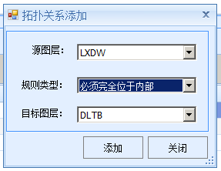

在拓扑关系选项卡中选定一条拓扑关系记录，可以对该拓扑关系记录进行修改或删除操作。

在右侧上方区域选定一条需要查看的专题标准记录后，切换到展示方案选项卡，可以展示当前已有的展示方案；在展示方案选项卡中，点击[添加]按钮，系统会自动弹出展示方案添加窗口，用户可以根据需要填写方案名称，是否默认以及选择文件后，点击[添加]按钮，系统会将成功添加的展示方案记录更新显示到展示方案选项卡中，如下图所示：

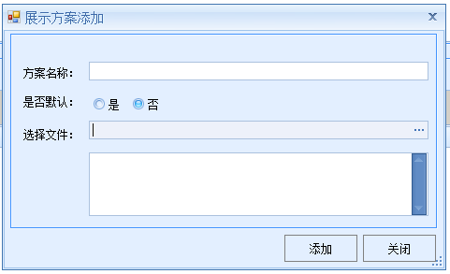

在展示方案选项卡中选定一条展示方案记录，可以对该展示方案记录进行修改或删除操作。

### 值域配置

点击[值域配置]按钮，系统弹出值域配置窗口，实现了对值域的增删改以及导出操作,如下图：

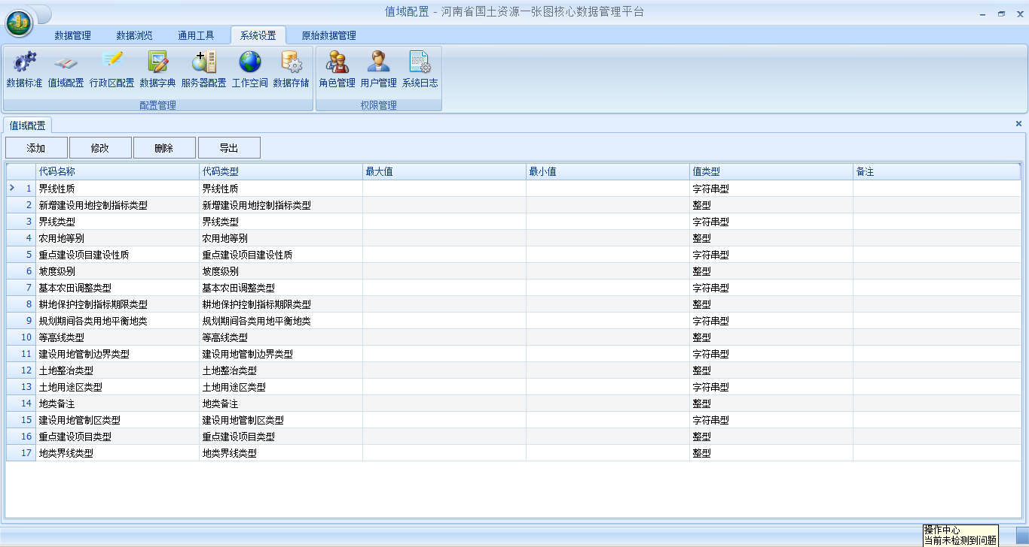

点击[添加]按钮，系统会自动弹出值域添加窗口，用户可以根据需要填写代码名称，类型，值类型以及备注等后，点击[添加]按钮，系统会将成功添加的值域记录更新显示到值域配置窗口中。需要注意的是选择类型为代码字典时，需要填写参数是代码类别；选择类型为值域范围时，需要填写参数是最大值和最小值，如下图所示：

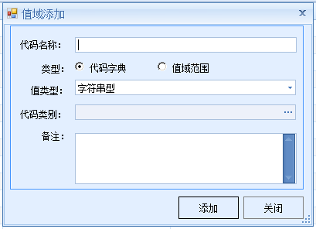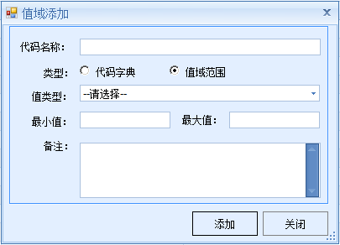

在值域配置窗口中选定一条值域记录，可以对该值域记录进行修改或删除操作。

点击[导出]按钮，系统会自动弹出另存为窗口，用户可以根据需要设置导出的路径和名称后，点击[保存]按钮，系统会自动将当前的值域记录导出为EXCEL格式保存到本地，如下图所示：

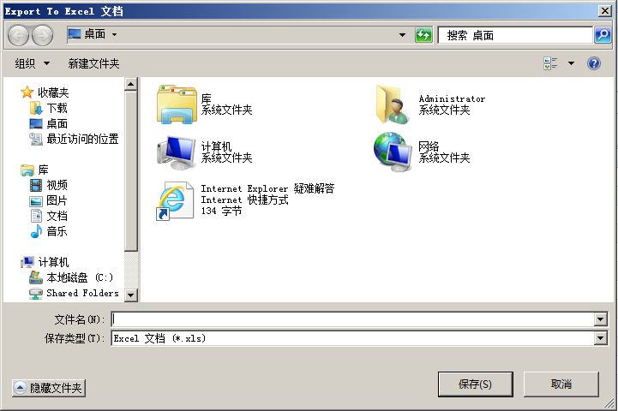

### 行政区配置

点击[行政区配置]按钮，系统弹出行政区配置窗口，窗口分为两个区域，左侧区域展示省市级别行政区域；在左侧区域选定一条需要行政区域记录后，右侧区域会显示选中行政区域下属的行政区域记录，如下图：

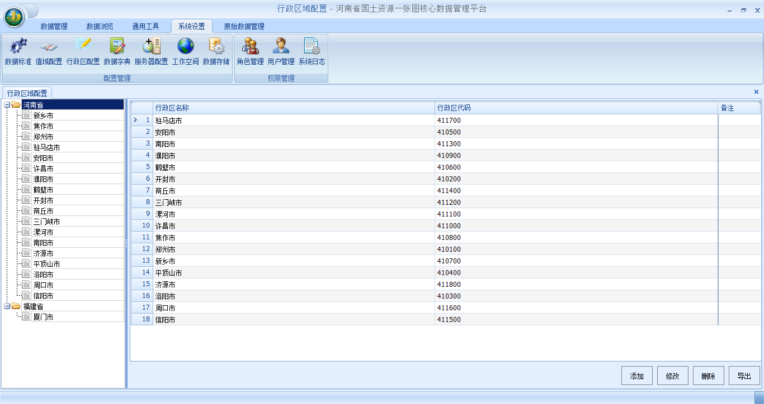

点击[添加]按钮，系统会自动弹出行政区域添加窗口，用户可以根据需要填写名称，行政编码，归属以及显示顺序后，点击[添加]按钮，系统会将成功添加的行政区域记录更新显示到字段信息选项卡中，如下图所示：

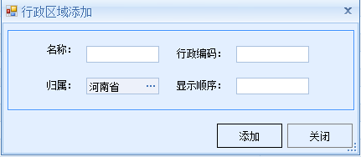

选定一条需要修改的行政区域记录后，点击[修改]按钮，系统会自动弹出行政区域修改窗口，用户可以根据需要对属性参数进行修改，修改完成后，点击[修改]按钮，系统会自动将修改后的行政区域记录更新保存，如下图所示：

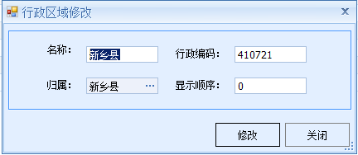

选定一条需要删除的行政区域记录后，点击[删除]按钮，系统弹出提示框，若用户点击[Yes]按钮，系统会自动将选中的行政区域记录删除，如下图所示：



在左侧区域选定一条需要行政区域记录后，右侧区域会显示选中行政区域下属的行政区域记录，点击[导出]按钮，系统会自动弹出另存为窗口，用户可以根据需要设置导出的路径和名称后，点击[保存]按钮，系统会自动将当前右侧区域显示的行政区域记录导出为EXCEL格式保存到本地，如下图所示：



### 数据字典

点击[数据字典]按钮，系统弹出数据字典窗口，窗口分为两个区域，左侧区域实现对代码类型进行增删改操作；右侧区域实现对代码值进行增删改以及导入导出操作，如下图：

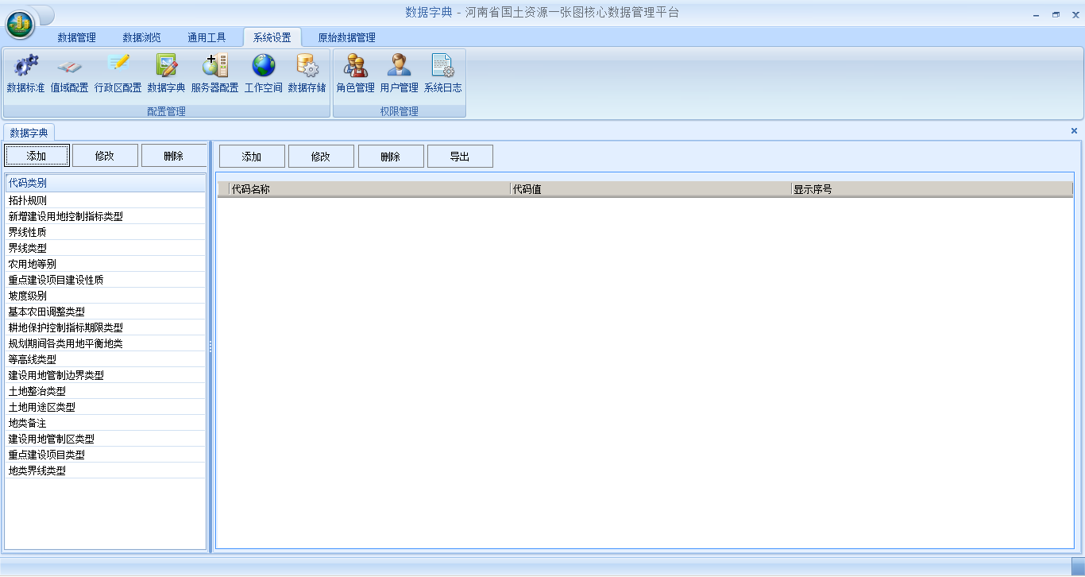

#### 代码类型

点击左侧区域的[添加]按钮，系统会自动弹出数据字典添加窗口，用户可以根据需要填写类别名称，类别备注后，点击[添加]按钮，系统会将成功添加的数据字典代码类别记录更新显示到左侧区域上，如下图所示：

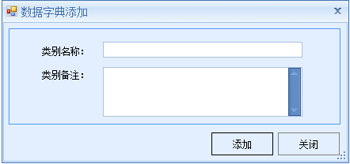

在左侧区域选定一条需要修改的代码类别记录后，点击[修改]按钮，系统会自动弹出数据字典修改窗口，用户可以根据需要对属性参数进行修改，修改完成后，点击[修改]按钮，系统会自动将修改后的数据字典代码类别记录更新显示到左侧区域上，如下图所示：

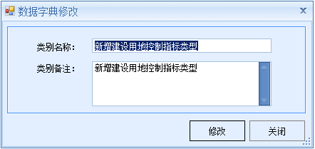

在左侧区域选定一条需要删除的代码类别记录后，点击[删除]按钮，系统弹出提示框，若用户点击[Yes]按钮，系统会自动将选中的代码类别记录删除并且将记录从左侧区域上移除，如下图所示：



#### 代码值

在左侧区域选定一条需要查看的代码类别记录后，右侧上方区域会显示这条代码类别记录已有的代码值，如下图所示：

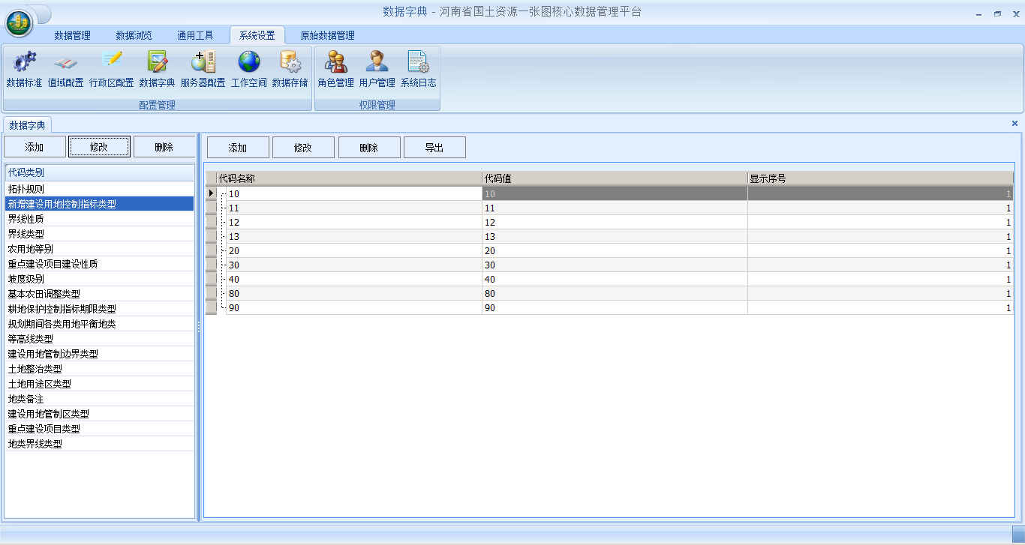

点击右侧区域的[添加]按钮，系统会自动弹出代码名称添加窗口，用户可以根据需要填写代码名称，代码值，显示序号以及上级代码后，点击[添加]按钮，系统会将成功添加的代码值记录更新显示到对应代码类别的右侧区域上，如下图所示：

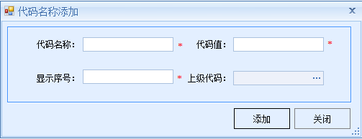

在右侧区域选定一条需要修改的代码值记录后，点击[修改]按钮，系统会自动弹出代码名称修改窗口，用户可以根据需要对属性参数进行修改，修改完成后，点击[修改]按钮，系统会自动将修改后的代码名称记录更新显示到对应业务类别的右侧上方区域上，如下图所示：

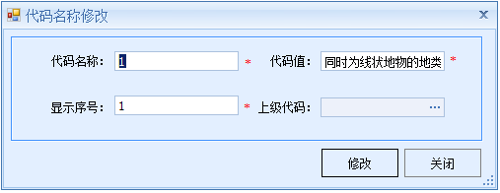

在右侧上方区域选定一条需要删除的代码值记录后，点击[删除]按钮，系统弹出提示框，若用户点击[Yes]按钮，系统会自动将选中的代码值记录删除如下图所示：



在左侧区域选定一条需要代码类型记录后，右侧区域会显示对应的代码值记录，点击[导出]按钮，系统会自动弹出另存为窗口，用户可以根据需要设置导出的路径和名称后，点击[保存]按钮，系统会自动将当前右侧区域显示的代码值记录导出为EXCEL格式保存到本地，如下图所示：



### 工作空间

点击[工作空间]按钮，系统弹出工作空间窗口，实现了对工作空间的增删改以及导出操作,如下图：

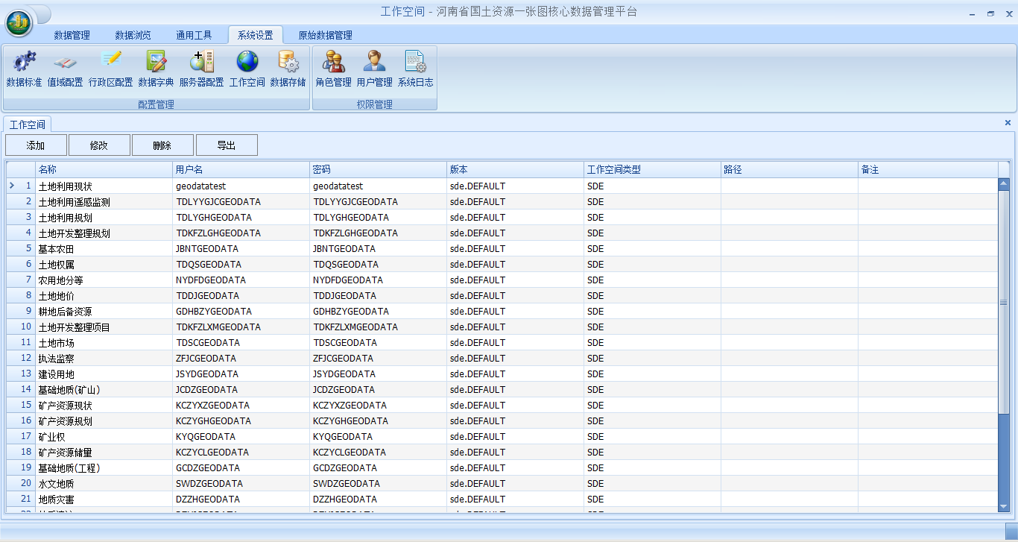

点击[添加]按钮，系统会自动弹出工作空间添加窗口，用户可以根据需要填写名称，空间类型以及备注等后，点击[添加]按钮，系统会将成功添加的工作空间记录更新显示到工作空间窗口中。需要注意的是选择空间类型为SDE时，需要填写参数是服务器选择，版本，用户名及密码；选择类型为FileGDB时，需要填写参数是路径，如下图所示：

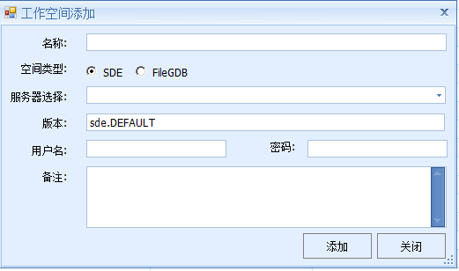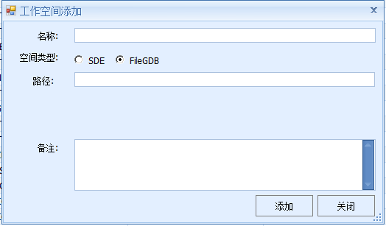

在工作空间窗口中选定一条工作空间记录，可以对该工作空间记录进行修改或删除操作。

点击[导出]按钮，系统会自动弹出另存为窗口，用户可以根据需要设置导出的路径和名称后，点击[保存]按钮，系统会自动将当前的工作空间记录导出为EXCEL格式保存到本地，如下图所示：



### 数据存储

点击[数据存储]按钮，系统弹出数据存储窗口，窗口分为两个区域，左侧区域展示专题类别；右侧区域实现对数据存储进行增删改以及导出操作，如下图：

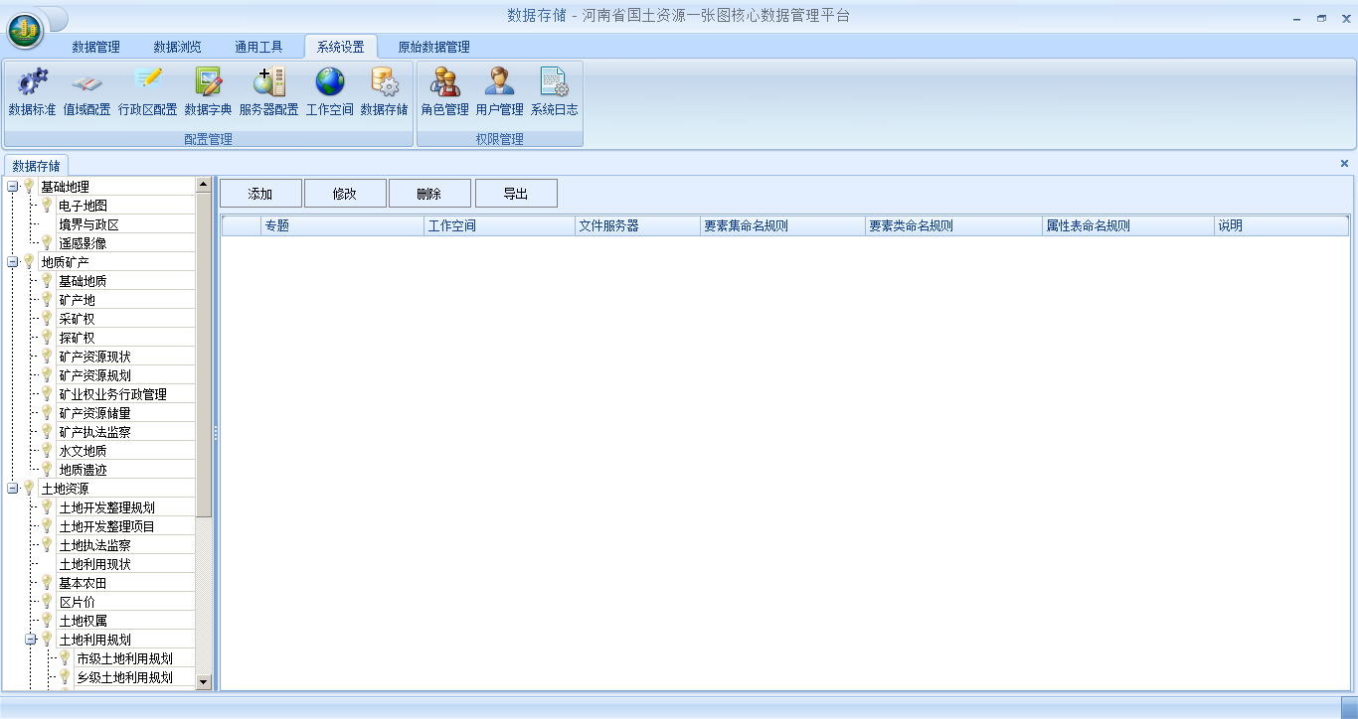

点击 [添加]按钮，系统会自动弹出数据存储添加窗口，用户可以根据需要填写专题，服务器选择，工作空间，属性表，要素类，要素集以及备注后，点击[添加]按钮，系统会将成功添加的数据存储记录更新显示到相应的专题类别的右侧区域上，如下图所示：

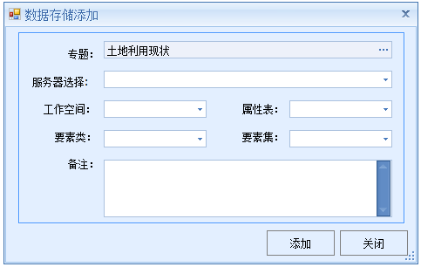

在右侧区域选定一条需要修改的数据存储记录后，点击[修改]按钮，系统会自动弹出数据存储修改窗口，用户可以根据需要对属性参数进行修改，修改完成后，点击[修改]按钮，系统会自动将修改后的数据存储记录更新显示到右侧区域上，如下图所示：

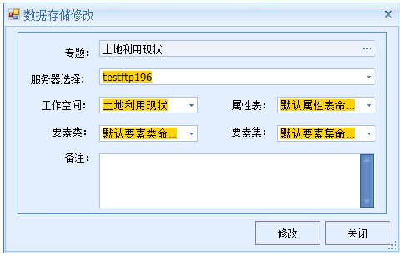

在右侧区域选定一条需要删除的数据存储记录后，点击[删除]按钮，系统弹出提示框，若用户点击[Yes]按钮，系统会自动将选中的数据存储记录删除并且将记录从右侧区域上移除，如下图所示：



## 权限管理

### 角色管理

点击[角色管理]按钮，系统弹出角色管理窗口，实现了对角色管理的增删改操作，如下图：

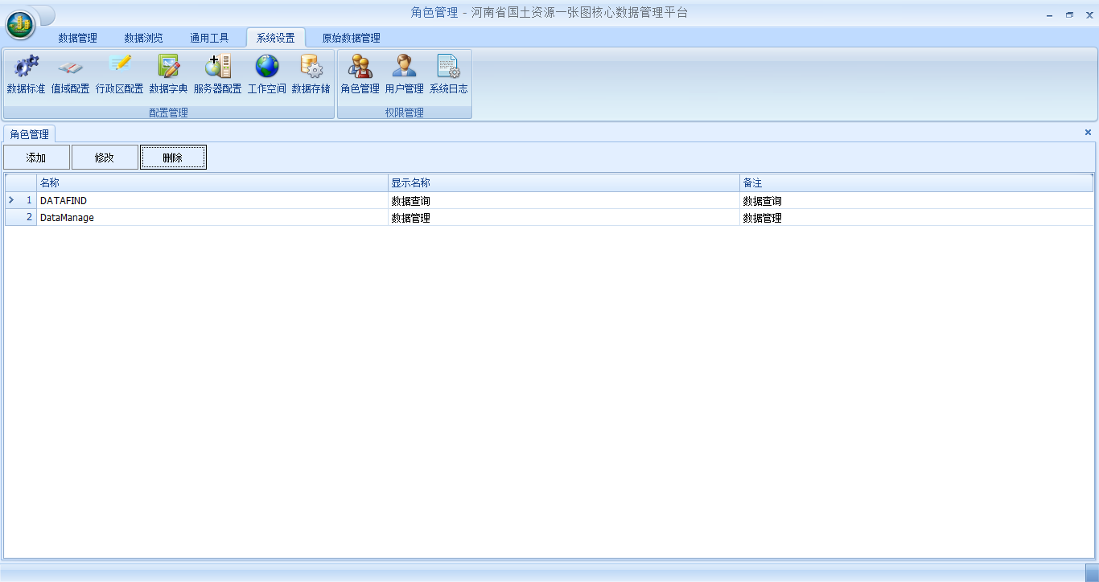

点击[添加]按钮，系统会自动弹出添加角色信息窗口，用户可以根据需要填写名称，显示名称，父角色以及备注后，点击[添加]按钮，系统会将成功添加的角色信息记录更新显示到角色管理窗口中，如下图所示：

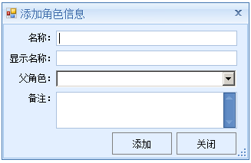

在角色管理窗口中选定一条角色信息记录，可以对该角色信息记录进行修改或删除操作。

### 用户管理

点击[用户管理]按钮，系统弹出用户管理窗口，实现了对用户管理的增删改以及授权，重置密码操作，如下图：

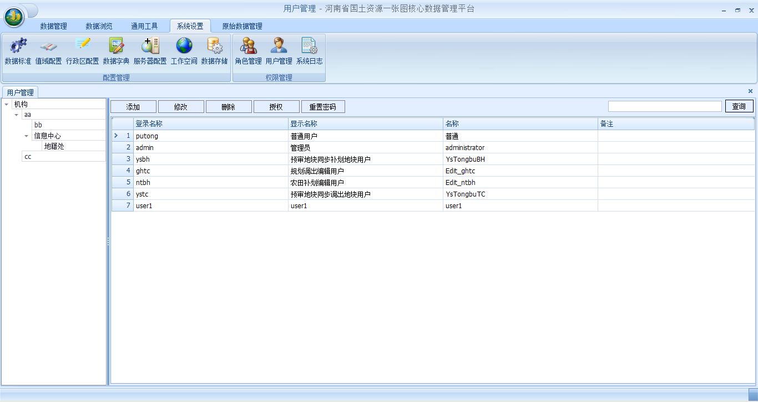

点击[添加]按钮，系统会自动弹出添加用户信息窗口，用户可以根据需要填写名称，登录名称，部门选择，密码以及确认密码后，点击[添加]按钮，系统会将成功添加的用户信息记录更新显示到用户管理窗口中，如下图所示：

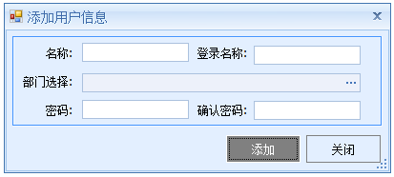

在用户管理窗口中选定一条用户信息记录，可以对该用户信息记录进行修改或删除操作。

在用户管理窗口中选定一条用户信息记录，点击[授权]按钮，系统自动弹出角色授权窗口，勾选需要配置的角色信息后，点击[确认]按钮，系统会自动给对该用户信息授权。

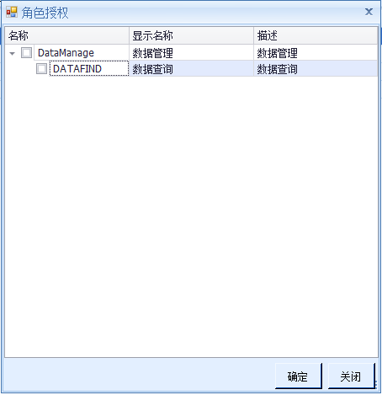

在用户管理窗口中选定一条用户信息记录，点击[重置密码]按钮，系统自动将该用户信息的密码重置为123456。

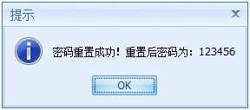

### 系统日志

点击[系统日志]按钮，系统弹出系统窗口，用户可以根据需要，设置用户名称，起始时间以及日志类型后，点击[查询]按钮，系统会根据设置的查询条件，对系统日志进行筛选展示，当显示的系统日志较多时，系统会自动进行分页展示，如下图：

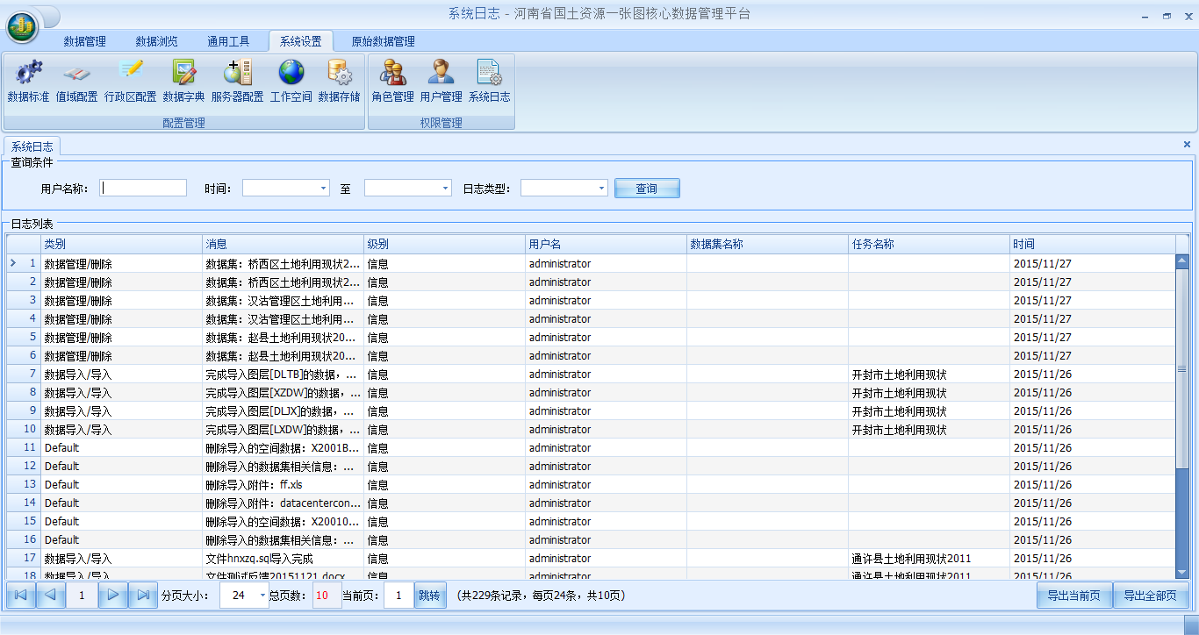

点击[导出当前页]按钮，可以实现将当前页显示的系统日志记录导出保存到本地；点击[导出全部页]按钮，则可以实现将全部的系统日志记录导出保存到本地。

1. 原始数据管理

点击切换到原始数据管理模块，系统也会相应显示原始数据管理窗口，用户也可以根据需要设置查询条件，对已有的原始数据记录进行查询，如下图所示：

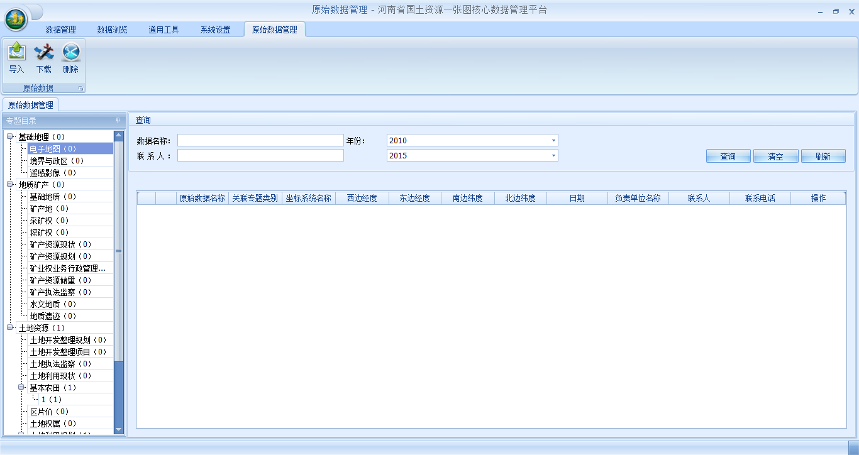

## 原始数据

### 导入

点击[导入]按钮，系统弹出原始数据导入窗口，用户根据需要选择数据类别，元数据以及附件资料后，点击[下一步]按钮，如下图：

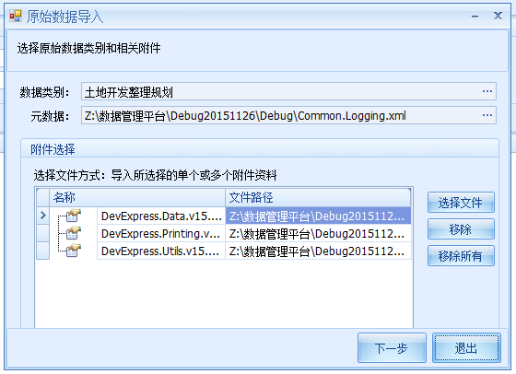

填写原始数据信息后，点击[下一步]按钮，如下图：

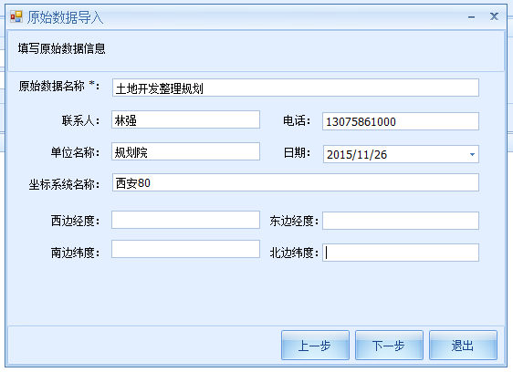

系统按照设置情况对原始数据进行导入，并将导入的情况展示给用户，导入成功后，系统会将导入的记录更新到专题目录上。

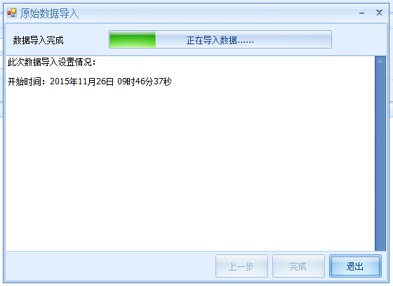

### 下载

在原始数据管理窗口中选定需要下载的数据记录后，点击[下载]按钮，可以实现将选中的原始数据记录下载保存到本地路径。

### 删除

在原始数据管理窗口中选定需要删除的数据记录后，点击[删除]按钮，可以实现将选中的原始数据记录删除。

1. 常见问题

## 读取用户数据失败

原因一：通讯服务地址错误

解决方案：输入正确的通讯服务地址

原因二：通讯服务端配置文件 web.config 中数据库连接配置有误

解决方法：配置正确的数据库连接

## 用户信息不存在

原因一：用户不存在

解决方法：使用存在的用户登录

原因二：客户端和通讯服务端的版本不一致，客户端连接请求通讯服务端无法处理，导致无法查询到用户信息

解决方案：请部署版本统一的客户端和通讯服务端

## 通讯服务端无法产生日志

原因一：通讯服务端没有权限创建日志文件夹和文件

解决方案：设置通讯服务目录的权限，添加 IIS 用户的修改和读写权限